专题十　生物技术实践



第1讲　传统发酵技术的应用

**考点1 果酒、果醋和腐乳的制作**

1.[2022广东惠州调研,12分]米醋是众多种类的醋中营养价值较高的一种,制作米醋的主要流程:蒸熟拌曲→入坛发酵→加水醋化。回答下列问题:

(1)“蒸熟拌曲”阶段中拌入的“酒曲”中含有酵母菌,从呼吸作用类型来看,该微生物属于　　　　　　型生物。“拌曲”前常用糖化酶将蒸熟后的大米处理得到葡萄糖,目的是更好地为微生物提供　　　 　　。

(2)“入坛发酵” 阶段总是先“来水”后“来酒”,原因是　 。

该阶段虽未经灭菌,但在　　　　　　　　　　　的发酵液中,酵母菌能生长繁殖,绝大多数其他微生物都因无法适应这一环境而受到抑制。

(3)“加水醋化”阶段中,醋酸发酵前要对米酒进行加水稀释,目的是　 。

进入醋酸发酵阶段需要的发酵条件中温度设置为30~35 ℃和　　　　　　。请写出该阶段中醋酸菌利用酒精生产醋酸的反应简式:　　　 　　。

2.[15分]请回答下列与传统发酵技术应用相关的问题:

(1)我国的酿酒技术历史悠久,《齐民要术》中有一段关于酿酒的记载,大意是在蒸熟的米和酒曲混合之前,将酒曲浸到活化,冒出鱼眼大小的气泡,把米淘净,蒸熟,摊开冷透。将蒸熟的米和酒曲混合,是为了利用酒曲中　　　　　 的发酵作用。在缺水状态下,微生物处于休眠状态,活化是指

。

(2)制作苹果醋时,需要不断地通入氧气,且将温度控制在　　　　　。制备苹果醋时,若发酵液中没有糖类但有乙醇,则利用醋酸菌获得醋酸的途径是　 　 。

(3)现代腐乳生产是在严格无菌的条件下将优良毛霉菌种直接接种在豆腐上,这样做的目的是　　　　　　　　。加盐腌制时,盐可以　　　　　　　　而使豆腐块变硬。

(4)制作酸奶时,通常采用　　　　法对牛奶消毒,其优点是　  。

3.[12分]图甲为豆瓣酱中甜瓣子的生产工艺图,图乙为腐乳制作的实验流程图。请回答下列问题:

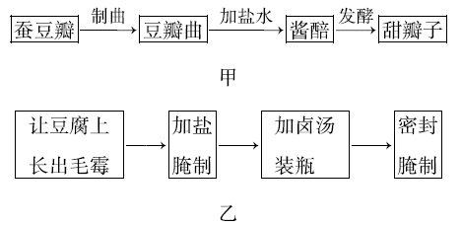

(1)图甲中酿制甜瓣子利用的微生物主要是曲霉,获得蚕豆瓣时,要选择　　　　　　　　的蚕豆,洗净后浸泡,然后蒸煮至软而不烂。在制曲之前常向蚕豆瓣中添加一定量的淀粉,目的是为菌种提供　　　　　　　　　。发酵过程中,上层的酱发酵效果好于下层,因而常需要将下层的酱翻至上层,说明参与发酵的菌种属于　　　　(填“需氧型”或“厌氧型”)。

(2)图乙中,将豆腐块放在自然条件下即可长出毛霉,主要是因为　　　　　　　　　　　　　。配制卤汤时,通常会加入一定量的酒,加酒的作用有　　　　　　　　　　　　　　　　　　　　　　　,加入的　　　　　　　也具有相似的作用。

(3)用蚕豆和豆腐等原材料制作甜瓣子和豆腐乳是因为其中富含蛋白质,在曲霉、毛霉中的蛋白酶和脂肪酶的作用下,蛋白质被分解为　　　　　　　　　　　　,脂肪被分解为　　　　　　　　　　　　　,易于消化吸收。

**考点2 制作泡菜并检测亚硝酸盐含量**

4.[2021陕西渭南六校联考,15分]回答下列有关泡菜制作的问题:

(1)制作泡菜时,所用盐水需煮沸,其目的是　　　　　　　　　　　。为了缩短制作时间,有人还会在冷却后的盐水中加入少量陈泡菜液,加入陈泡菜液的作用是　　　　　　　　　　。

(2)乳酸发酵的过程即乳酸菌进行　　　　　的过程。该过程发生在乳酸菌细胞的　　　　中。

(3)泡菜制作过程中,影响亚硝酸盐含量的因素有　　　　、　　　　和　　　　等。

(4)从开始制作到泡菜品质最佳这段时间内,泡菜液逐渐变酸。这段时间内泡菜坛中乳酸菌和杂菌的数量消长规律是　　　　　　,原因是　　　　　　　 　。

第2讲　微生物的培养与应用

**考点1 微生物的实验室培养**

1.[2022广东七校联考,12分]微生物培养技术在医疗、农业生产等方面均有应用。烧伤病人容易感染绿脓杆菌,临床使用抗生素前,需要做细菌耐药试验。请回答下列相关问题:

(1)适于绿脓杆菌生长的培养基中的营养成分一般有　　 　　、　　　　、水和无机盐。

(2)可采用稀释涂布平板法对绿脓杆菌进行分离计数,原理是　　　　　　　　　　　　　　　　　　　　　　　　　　　　　　　　　　　　,统计平板上的菌落数,稀释液体积和稀释倍数已知时,即可推测出样品活菌数。计数结果往往比实际活菌数低,是因为

。

(3)对培养基进行灭菌后,待培养基冷却至50 ℃时,需要在　　　　　　　　　附近倒平板。接种环在接种前后都需要　　　　　　　　　　灭菌。

(4)将含等剂量不同抗生素的相同大小的滤纸圆片均匀置于该平板上的不同位置,在适宜条件下培养一段时间,结果滤纸片周围均出现透明圈,这说明绿脓杆菌对实验所用抗生素表现为　　　 　(填“敏感”或“不敏感”)。

2.[2021河南郑州三测,13分]将没有吃完的西瓜盖上保鲜膜后放入冰箱,是很多人夏季储藏西瓜的方法。有人认为盖上保鲜膜储藏的西瓜中微生物的数目反而比不盖保鲜膜的多。某生物小组针对上述说法进行探究。

(1)在该探究实验中,需要使用固体培养基,因此培养基中还应加入　　　 　。

(2)灭菌:对培养基进行灭菌的方法是　　　　　　　　,对吸管等玻璃器皿宜采用的灭菌方法是　 。

(3)接种培养:将覆盖保鲜膜保存了三天的西瓜的瓜瓤制备成浸出液,再使用　　　　　　　　法将浸出液接种到灭菌后的培养基上,然后放入25 ℃恒温箱中培养48小时,以利于其长出稳定菌落。此过程还需要设置

　　　　　　　　　　　　的培养基作为对照。为了排除培养基本身受污染的可能,还要设置

　　　　　　作为对照。培养一段时间后统计培养基上的　　　　　　　　并进行对比。

(4)分析结果,得出结论:只有  　,才能说明保鲜膜对西瓜具有保鲜作用。

(5)上述所有操作都要严格遵循　　　 　,以防止杂菌污染,干扰实验结果。

3.[12分]某兴趣小组研究使用公筷对餐后菜品细菌数量的影响,实验选用凉拌黄瓜、盐水虾、干锅茶树菇3道菜,每道菜均分为3盘,一盘使用公筷,一盘不使用公筷,还有一盘不食用,多名实验者分别使用公筷和不使用公筷吃3道菜,同一实验者吃同一道菜的次数必须相同,实验流程如图所示。请据图回答:

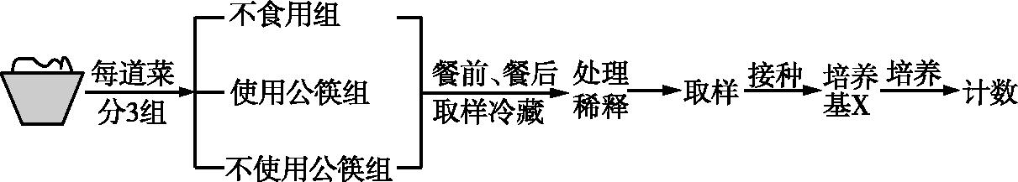

(1)图示流程中,应使用　　　　对样品进行稀释,接种时所用的接种工具是　　 　　　　。对培养基X进行灭菌时,通常使用　　　　　　法。

(2)图中存在“冷藏”操作,进行该操作的目的是　　　　　　　　　　　　　　。实验结束后,培养基应进行

　　　 　处理再丢弃。

(3)实验结果如表所示:

|  |  |  |  |  |
| --- | --- | --- | --- | --- |
| 菜名 | 总菌数(cfu/kg) | | | |
| 餐前 | 餐后 | | |
| 公筷 | 非公筷 | 未食用 |
| 凉拌黄瓜 | 14 000 | 16 000 | 45 000 | 14 500 |
| 盐水虾 | 135 | 150 | 220 | 140 |
| 干锅茶树菇 | 30 | 45 | 530 | 40 |

结合生物学知识及常识分析,筷子上的微生物可能来自　　　　　　　　　　(答出三点)。与凉拌黄瓜组相比,盐水虾和干锅茶树菇两组的总菌数较少的主要原因是　　　　　　　　　　　　　　　　　　　　　　　　　　　　　　　　　　　　　　　　　　　　。基于上表和该兴趣小组的实验课题,可以得出的结论是　　　　　　　　　　　　　　　　　　　　。

**考点2 微生物的分离与计数**

4.[2021陕西部分学校摸底,13分]研究发现土壤中的一种极毛杆菌,能够以3,4-二甲苯酚为碳源,对土壤残留农药中的该成分有较好的降解作用。请回答:

(1)某兴趣小组欲从土壤中筛选出能高效降解3,4-二甲苯酚的极毛杆菌菌株,分离极毛杆菌的土样应来自

　 　土壤,在配制筛选极毛杆菌的培养基时对其碳源的要求是　　　　　　　　　　。

(2)分离纯化极毛杆菌时,首先需要用　　　　　　对土壤浸出液进行梯度稀释的理由是

　 ,该分离纯化方法为　　　　　。若采用平板划线法分离土样中的极毛杆菌,在进行第二次及以后的划线时,总是从上一次划线的末端开始,这样做的目的是　　　　　　　　　。

(3)为了统计土壤浸出液中极毛杆菌的总数,他们选用稀释倍数分别为104、105、106的稀释液进行涂布,每种稀释液都设置了3个培养皿。为了保证实验的准确性,还应设置的对照组是　　　　　　　　　　　　　　　　　。

5.[2021江苏南京六校调研,7分]琼脂是一种多糖类物质,是配制固体培养基常用的凝固剂之一。某实验室在处理一批已进行过微生物培养的废弃固体培养基时发现,培养基上的微生物几乎全部死亡,但在其中一个培养基上存在一个正常生长的细菌菌落,该实验室研究人员对此提出“该种细菌能利用琼脂”的假说。据此回答下列问题:

(1)若要证明该假说的正确性,在配制培养基时,应以　　　　为唯一碳源,配制好的培养基需通过　　　　　　　　法进行灭菌。

(2)通过实验证明该假说是正确的,并且发现该琼脂分解菌能分泌脱色酶,该酶可分解糖蜜发酵废液中的黑褐色色素。

①欲从获得的菌种中分离出分解黑褐色色素能力强的细菌,可在培养基中加入从糖蜜发酵废液中提取到的黑褐色色素,采用的接种方法是　　　　　　　　。适宜条件下培养一段时间,发现菌落周围出现圆形凹穴和透明圈,原因是　　　　　　　　　　　　　;应选择周围凹穴大且透明圈大的菌落进行扩大培养。

②欲长期保存该菌种,可以采用　　　　法,具体操作是在3 mL的甘油瓶中,装入1 mL甘油后灭菌,然后将1 mL培养的菌液转移到甘油瓶中,与甘油充分混匀后,放在温度为　　　　的冷冻箱中保存。

(3)实验中需要及时灭菌或消毒,才能保证实验结果的准确性,下列可以使用干热灭菌法灭菌的是　　　　 。

A.实验者的皮肤　B.培养基　C.吸管　D.玻璃棒　E.培养皿

6.[2022陕西西安检测,14分]科研小组欲分离及培养若干种微生物用于垃圾处理。请分析回答:

(1)在微生物培养操作过程中,为防止杂菌污染,需对实验操作的空间、操作者的衣着和手,进行清洁

和　　　　　　　　。

(2)在细菌培养过程中需要向培养基中通入无菌空气并进行搅拌,目的是使菌体充分接触　　　　　和　　　　　,以促进细菌生长繁殖。

(3)科研小组欲从生活垃圾中分离分解纤维素的微生物,需要将其接种到以　　　　为唯一碳源的培养基上进行培养。制作鉴别培养基时选用　　　　染色,通过是否产生　　　　　来筛选纤维素分解菌。若要判断鉴别培养基中是否存在尿素分解菌,可在培养基中加入　　　　指示剂,如果有尿素分解菌存在,则培养基中该菌落的周围会出现红色。

(4)纤维素酶是一种　　　　酶,广泛存在于自然界的细菌、真菌和某些动物等生物体中,因此,卫生纸类垃圾可采用　　　　　　　　　　　(填“卫生填埋”“垃圾焚烧”或“堆肥”)的方式处理,以减少对环境的污染。

7.[12分]某种黏合剂中含有一种难以降解的大分子有机物(C2H4O)*n*,别名PVA,PVA与碘液作用能产生蓝绿色复合物,且蓝绿色深浅与PVA浓度呈正相关,当PVA被某些分解菌分解时蓝绿色复合物消失,可出现白色透明斑。请分析回答下列与筛选高效分解PVA的微生物有关的问题:

(1)下表是某同学配制的选择培养基的配方,物质X是　　　　　　,其可为微生物提供　　　　　　。

|  |  |  |  |  |  |
| --- | --- | --- | --- | --- | --- |
| 成分 | 无机氮 | 物质X | 无机盐 | 水 | 琼脂 |
| 用量 | 10 g | 7 g | 5 g | 1 000 mL | 20 g |

(2)若将100 mL含有PVA分解菌的土壤样品溶液稀释103倍后,取0.1 mL稀释液均匀涂布在选择培养基表面,测得平均菌落数为210个,空白对照组平板上未出现菌落,则100 mL原菌液中约有PVA分解菌　　　个;若空白对照组平板上出现6个菌落,是否可以将原菌落数减去6再进行计算?　　　　　(填“是”或“否”),理由是　　　　　　　　　　　　　　　　　　　　　　　　　　。

(3)对于PVA分解菌,通常采用　　　　　　　　法对其进行固定化;与单独使用PVA分解菌相比,将该菌进行固定化后再用于生产,优点是　　　　　　　　　　　　　　　　　　　　　　　　　　　　　　。

(4)现有含有PVA的废水(同时含有PVA分解菌生长所需的其他营养物质),某研究小组欲探究不同接种量的PVA分解菌降解PVA的效果,请简要写出实验思路:

　 。

第3讲　酶的研究与应用

**考点 酶的应用**

1.[2022贵州贵阳摸底,10分]随着科技的快速发展,酶已经走出了实验室,走进了人们的生产、生活。回答下列有关酶的研究与应用的问题:

(1)果汁生产中添加果胶酶可以提高　　　　　　　　　　　　;由于溶液中的酶很难回收,一般采用　　　　　　技术加以解决。

(2)在高果糖浆生产中,科研人员将葡萄糖异构酶固定并装在反应柱中催化葡萄糖的转化,与直接将酶与葡萄糖溶液混合相比,这样做的优点是 　　 　　　　　　　　。

(3)根据衣物上常见的污渍种类,目前常用的加酶洗衣粉中添加的酶制剂有四类,其中应用最广泛、效果最明显的是碱性蛋白酶和　　　　　　　,前者能将血渍、奶渍等含有的大分子蛋白质水解成可溶的　　　　　　　　　　,使污迹容易从衣物上脱落。

2.[9分]固定化酶和固定化细胞技术在食品生产中应用非常广泛,可以起到节约原料的作用,回答下列与固定化酶和固定化细胞有关的问题:

(1)固定化酶和固定化细胞常用的方法有　　　　　　　、　　　　　　　　、包埋法。

(2)利用包埋法固定细胞时,常采用明胶、琼脂糖、聚丙烯酰胺、醋酸纤维素、　　　　　　　　作为载体。固定酵母细胞时,首先要对酵母细胞进行　　　　　处理。在使用最后一种试剂作为载体时需要进行加热溶化。加热时应注意　　　　　　　　、　　　　　　　　或间断加热。在加入需要固定的细胞(酵母菌)前,需要将溶液　 。

(3)将上述载体和待固定细胞的混合液用注射器滴加到配制好的　　　　　　　溶液中,并在溶液中浸泡约

　 分钟,然后用蒸馏水冲洗,即可用于发酵等活动。

第4讲　特定成分的提取和分离

**考点1 DNA和蛋白质的提取和鉴定**

1.[15分]在平时体检或检测相关疾病时,常通过指尖等部位采集血液(临床上称为“外周血”),人体外周血液中含有大量的无核成熟红细胞,也含有一些有核细胞。为尽可能有效利用采集的外周血,科研人员将外周血细胞分离后进行了提取DNA和血红蛋白的实验。请回答下列相关问题:

(1)若要进行DNA的提取和分离,首先需分离出外周血中的有核细胞,然后进行“①破碎细胞,获取含DNA的滤液;②将蛋白质与DNA分离并去除蛋白质;③DNA的析出与鉴定”一系列操作。在①中往往需在制备的有核细胞溶液中加入蒸馏水,目的是　　　　。②操作可用不同浓度的NaCl溶液进行DNA的粗提取,NaCl溶液浓度为　　　　mol/L时,DNA的溶解度最小。③中使用　　　　　　　可使DNA析出,使用　　　　　　　　(写出所用试剂及条件)可对DNA进行鉴定。

(2)对分离获得的外周血红细胞中的血红蛋白粗分离时会用到透析技术,该技术的原理是

　 。对透析获得的样品再用凝胶色谱法或电泳法进行血红蛋白的分离,前者是根据　　　　　　分离蛋白质的方法,如图为该操作的图示,操作中加样的正确顺序是　　　　　　　(填序号)。如果使用的凝胶标注为G-95,则每克凝胶膨胀时吸水　　　　克。

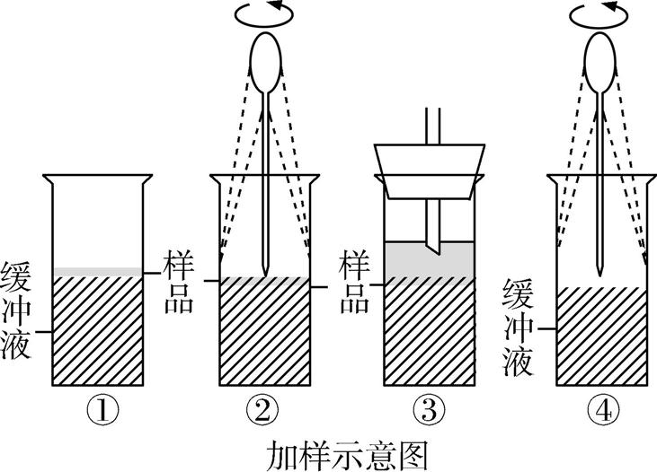

2.[2021江西六校联考,11分]对蛋白质进行研究时,首先要获得纯度较高的蛋白质。某生物兴趣小组准备从猪的血液中初步提取血红蛋白,如图是该小组设计的血红蛋白提取、分离流程图。

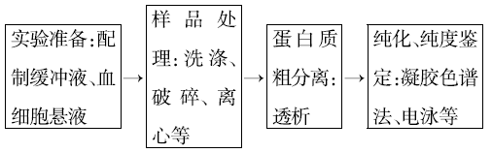

(1)样品处理时红细胞的洗涤要用　　　　　,并反复冲洗、离心。向洗涤好的红细胞中加入一定量的低浓度pH 为7.0的缓冲液并充分搅拌,可以破碎红细胞,破碎细胞的原理是　 。

(2)血红蛋白粗分离阶段,透析的目的是　　　　　　,若要尽快达到理想的透析效果,可以　　　　　　　(写出一种方法)。

(3)血红蛋白的纯化是通过　　　 　法将相对分子质量较大的杂蛋白除去。

(4)电泳利用了待分离样品中各种分子的　　　　　　　　　　　　等的差异,而产生不同的迁移速度,以实现各种分子的分离。

**考点2 植物有效成分的提取**

3.[2021山西适应性考试,12分]胡萝卜素是一种常用的食用色素,可从胡萝卜或产生胡萝卜素的微生物中提取获得。薰衣草精油气味芳香,研究发现薰衣草精油有抑菌作用。请回答下列问题:

(1)科研人员探究薰衣草精油抑菌实验时,以滴加等量精油的小圆形滤纸片为中心的透明圈的大小来比较薰衣草精油对大肠杆菌和金黄色葡萄球菌的抑菌效果,如表所示。

薰衣草精油对两种细菌活性影响的测定

|  |  |  |  |
| --- | --- | --- | --- |
| 浓度(μg/片) | 0.5 | 1 | 2.5 |
| 大肠杆菌抑菌圈直径(mm) | 6.72 | 6.93 | 8.66 |
| 金黄色葡萄球菌抑菌圈直径(mm) | 5.8 | 6.21 | 6.95 |

由表中数据可知,薰衣草精油对　　　　　　的抑菌效果更好,据表中数据能否得知薰衣草精油抑制大肠杆菌生长的最佳浓度?　　　　　　。

(2)在探究薰衣草精油抑菌实验时所用的培养基需要用　　　　法进行灭菌,灭菌结束后,切断电源,等自然冷却到压力表为0时,再打开排气阀,若提前打开排气阀,将会有什么后果?　 　。

(3)从植物中提取胡萝卜素常用的方法是　　　　　,如图是胡萝卜素粗品鉴定装置示意图。该鉴定方法的名称是

　　　　　法。在图乙的胡萝卜素纸层析结果示意图中,A、B、C、D四点中,属于萃取样品的样点是　　　　　　　　　　　。

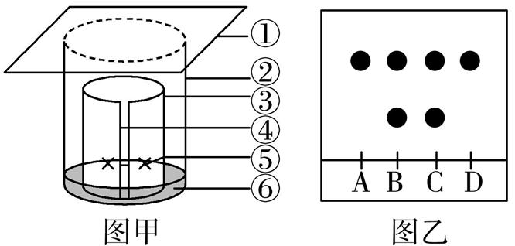

4.[13分]如图是玫瑰精油提取的流程图,回答下列问题:

采集玫瑰花→装入蒸馏原料→加热蒸馏→

分离油层→除去水分→玫瑰精油

(1)采集玫瑰花时通常需要在花开的盛期,大约在每年的5月上、中旬,原因是　　　　 　。

(2)玫瑰精油常用水蒸气蒸馏法进行提取,原理是  　。

蒸馏装置中的进水口和出水口,处于下方的是　　　 　　　　　。

(3)水蒸气蒸馏后,锥形瓶中收集到乳浊液,向锥形瓶中加入NaCl,作用是　　　　　　　　　　　　　　　　　　,然后将其倒入分液漏斗中,用分液漏斗将油层和水层分开,用接收瓶收集油层,其中含有一定的水分,可以向接收瓶中加入　　　　　　　　,放置12 h后过滤,得到玫瑰精油。

(4)蒸馏时,为了提高精油品质,需要进行的操作是

  (写出两点)。



1.[15分]如图表示乳酪(有酸甜味的一种食品)的生产流程,已知牛奶中含有乳糖,乳糖可被水解为葡萄糖和半乳糖。请回答下列有关问题:

新鲜牛奶(Ⅰ)巴斯德消毒法(Ⅱ)温度恢复至培养温度(Ⅲ)发酵(加入两种细菌)(Ⅳ)在37 ℃下培养包装和储存

注:巴斯德消毒法是将原料加热至68~70 ℃,并保持此温度30 min以后急速冷却到4~5 ℃;新鲜牛奶没有甜味。

(1)生产流程中进行步骤Ⅱ的目的是　　　　　　　　　,步骤Ⅲ中加入的两种细菌中包括用　　　　(填“液体”或“固体”)培养基扩大培养后获得的乳酸菌,在培养过程中必须为　　　　　环境。

(2)在发酵过程中,新鲜牛奶中的　　　　(填具体物质名称)被分解,导致乳酪有甜味,乳酸菌进而分解　　　　产生乳酸,使乳酪有酸味。

(3)在生产乳酪的过程中加入新鲜草莓碎片就能制作出草莓乳酪,已知草莓中含有丰富的糖,在　　　　(填罗马数字)阶段后加入草莓碎片最合适,原因是　　　　　　　　　　　　　　　　　。

2.[2021四川绵阳二诊,15分]废弃的口罩属于医疗废物,必须按照国家有关规定进行处理。某科研团队欲筛选出能高效降解一次性口罩的细菌,设计流程如图1所示。已知一次性口罩的主要成分是聚丙烯纤维(由C、H两种元素组成)。回答下列问题:

样品采集→甲→分离纯化→鉴别培养→菌种鉴定

图1

(1)土壤是微生物的大本营,可从中分离出目的菌。流程图中甲步骤是　　　　,可用来提高目的菌的比例和密度。

(2)请设计一个对照实验,既能替代原有的样品采集方案,又能简化甲步骤,使操作更有针对性。

①采集等量来自　　　的土壤,编号为A、B、C……。将同型号的等量一次性口罩经　　　　处理后埋入各组土壤中。

②一段时间后,观察各组中口罩的腐烂程度。

③从口罩腐烂程度　　　　的一组采集细菌样品。

(3)稀释涂布平板法可以用来分离纯化细菌,原因是当样品的稀释度足够高时,　　　　　　　　　　。从涂布平板后开始,每隔6小时统计一次平板上的菌落数,请完善如图2所示坐标系,画出在符合计数要求的平板上,菌落数目在36小时内的变化曲线。

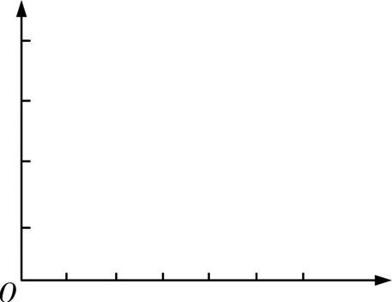

图2

(4)将分离纯化得到的不同菌种分别接种到鉴别培养基上。鉴别培养基以聚丙烯纤维为唯一碳源,并加入了能与之结合而显色的染色剂。设不同菌种的菌落面积为*s*,菌落周围透明圈的面积为*S*,那么,　　　　的菌落,就是能高效降解一次性口罩的目的菌。

3.[2022豫北名校联考,15分]常见的酿酒酵母能利用葡萄糖而不能利用木糖进行酒精发酵,而自然界中某些酵母菌能利用酶分解木糖产生酒精。请分析回答下列问题:

(1)若要探究从自然界收集的某酵母菌菌株能否利用木糖进行酒精发酵,请写出实验思路:

　 。

(2)将收集到的酵母菌放入培养液中扩大培养后,用稀释涂布平板法计算,每克样品中的菌株数=(*C÷V*)*×M*,其中*C*表示　　　　　。

(3)纯化后的酶可以用SDS—聚丙烯酰胺凝胶电泳法测量其相对分子质量。在相同条件下,相对分子质量越　　　　的肽链电泳速度越快,让其区带与　　　　　　　的区带进行对比即可知其相对分子质量。

(4)生产上常将该酵母细胞固定化,以实现利用木糖来进行酒精发酵。固定酵母细胞的材料的主要特点为　　　　　　　　　　　　　　　　　　　　　。一般不选用固定化酵母细胞的酶生产酒精,主要原因为　　　　　。

4.[2021陕西太原二模,15分]如图为某发酵装置,甲瓶内装有800 mL的酒水混合物及适量酵母菌,乙瓶为含醋酸菌的发酵瓶,下口用一双孔橡胶塞塞紧,其中一个孔插入一直角玻璃管(发酵液出口),另一个孔再插入一直玻璃管(内塞脱脂棉)。请回答下列问题:

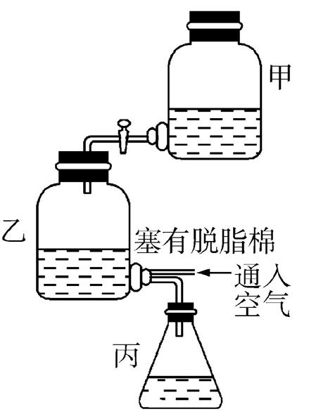

(1)图中脱脂棉的作用为　　　　　　,甲瓶的设置有一不足之处:　　　 　 　　。

(2)甲、乙瓶发酵后溶液的pH下降,原因是　　　　　　　　　　　　　　　　　　　　　。

(3)工业上利用固定化酵母细胞生产酒精,固定化酵母细胞通常采用　　　　法将细胞固定在不溶于水的载体中,常用的载体有海藻酸钠等。溶解海藻酸钠,最好采用　　　　的方法,如果加热太快,海藻酸钠会发生　　　　。将海藻酸钠和酵母细胞混合后,滴到　　　　溶液中形成凝胶珠。

(4)为能反复使用固定化酵母细胞,在工业生产中,应在　　　　的条件下进行细胞的固定化。

5.[2021四川成都三诊,15分]虎耳草是一种多年生草本植物,含有多酚类、黄酮类、有机酸类等多种活性物质,全草可入药,具有抗炎消肿等功效。回答下列问题。

(1)利用萃取法对虎耳草中的活性成分进行提取时,在萃取之前需要对虎耳草进行粉碎和干燥处理,原因是

　　　　　　　　。萃取时分别用石油醚、乙酸乙酯、正丁醇三种有机溶剂作为萃取剂,就可以实现对虎耳草中有效成分的初步分离,推测其原理是　 。

(2)研究发现,虎耳草提取液能够抑制酪氨酸酶的活性。酪氨酸酶在酪氨酸转变为黑色素的过程中起重要作用,过程如图:

酪氨酸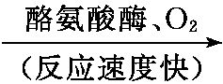多巴红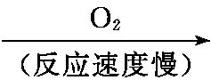黑色素

在测定酪氨酸酶的活性时,可以用单位时间内、单位体积中　　　　　　　　　　　　来表示酶促反应速率。测定过程中需要注意控制　　　　　　　　　　　(答出两点)等条件。若将虎耳草提取液加到护肤品中,可能会有一定的美白效果,原因是　 。

(3)研究人员对虎耳草提取液的抑菌性能进行了检测,得到了三种溶剂萃取物对不同细菌的抑菌圈直径(mm)如表:

|  |  |  |  |
| --- | --- | --- | --- |
| 萃取物 | 金黄色  葡萄球菌 | 大肠杆菌 | 铜绿假  单胞菌 |
| 石油醚萃取物 | 9.1 | 9.5 | 9.0 |
| 乙酸乙酯萃取物 | 10.5 | 11.7 | 9.3 |
| 正丁醇萃取物 | 10.6 | 12.1 | 10.5 |

实验结果说明,虎耳草提取液对三种细菌中的　　　　抑菌效果最好;三种不同的萃取物中,抑菌效果最佳的是　 。

6.[2021河北,15分]葡萄酒生产过程中会产生大量的酿酒残渣(皮渣)。目前这些皮渣主要用作饲料或肥料,同时研究者也采取多种措施拓展其利用价值。

回答下列问题:

(1)皮渣中含有较多的天然食用色素花色苷,可用萃取法提取。萃取前将原料干燥、粉碎的目的分别是　　　　　　　　　　　　,萃取效率主要取决于萃取剂的　　　　。萃取过程需要在适宜温度下进行,温度过高会导致花色苷　　　　。研究发现,萃取时辅以纤维素酶、果胶酶处理可提高花色苷的提取率,原因是　　　　　 。

(2)为了解皮渣中微生物的数量,取10 g皮渣加入90 mL无菌水,混匀、静置后取上清液,用稀释涂布平板法将0.1 mL稀释液接种于培养基上。104倍稀释对应的三个平板中菌落数量分别为78、91和95,则每克皮渣中微生物数量为　　　　个。

(3)皮渣堆积会积累醋酸菌,可从中筛选优良菌株。制备醋酸菌初筛平板时,需要将培养基的pH调至　　　　性,灭菌后须在未凝固的培养基中加入无菌碳酸钙粉末、充分混匀后倒平板,加入碳酸钙的目的是　　　　　　　　　　　　　　　　。培养筛选得到的醋酸菌时,在缺少糖源的液体培养基中可加入乙醇作为　　　 　。

(4)皮渣堆积过程中也会积累某些兼性厌氧型乳酸菌。初筛醋酸菌时,乳酸菌有可能混入其中,且两者菌落形态相似。请设计一个简单实验,区分筛选平板上的醋酸菌和乳酸菌。(简要写岀实验步骤和预期结果)

7.[2021广东,12分]中国科学家运用合成生物学方法构建了一株嗜盐单胞菌H,以糖蜜(甘蔗榨糖后的废弃液,含较多蔗糖)为原料,在实验室发酵生产PHA等新型高附加值可降解材料,期望提高甘蔗的整体利用价值。工艺流程如图。

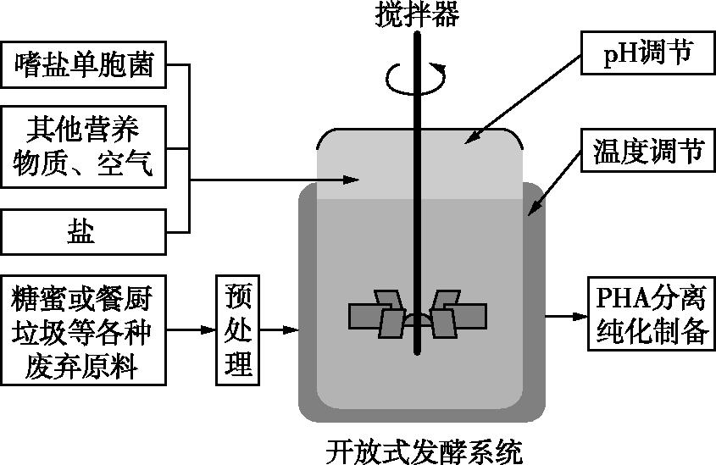

回答下列问题:

(1)为提高菌株H对蔗糖的耐受能力和利用效率,可在液体培养基中将蔗糖作为　　　　,并不断提高其浓度,经多次传代培养(指培养一段时间后,将部分培养物转入新配的培养基中继续培养)以获得目标菌株。培养过程中定期取样并用　　　　的方法进行菌落计数,评估菌株增殖状况。此外,选育优良菌株的方法还有

等。(答出两种方法即可)

(2)基于菌株H嗜盐、酸碱耐受能力强等特性,研究人员设计了一种不需要灭菌的发酵系统,其培养基盐浓度设为60 g/L,pH为10,菌株H可正常持续发酵60 d以上。该系统不需要灭菌的原因是　　　　　　　　 　　　　　　　　　　　　。 (答出两点即可)

(3)研究人员在工厂进行扩大培养,在适宜的营养物浓度、温度、pH条件下发酵,结果发现发酵液中菌株H细胞增殖和PHA产量均未达到预期,并产生了少量乙醇等物质,说明发酵条件中　　　　可能是高密度培养的限制因素。

(4)菌株H还能通过分解餐厨垃圾(主要含蛋白质、淀粉、油脂等)来生产PHA,说明其能分泌　。

答 案

专题十　生物技术实践

id:2147486707;FounderCES

第1讲　传统发酵技术的应用

1.(1)兼性厌氧(1分)　碳源(或能源物质,1分)　(2)酵母菌在发酵前期进行有氧呼吸,产生水;在发酵后期进行无氧呼吸,产生酒精(2分)　缺氧、呈酸性(2分)　(3)使发酵液中酒精浓度降低,以利于醋酸菌的生长繁殖(2分)　通入无菌空气(2分)　C2H5OH+O2→CH3COOH+H2O(2分)

【解析】　(1)从呼吸作用类型来看,酵母菌属于兼性厌氧型生物。用糖化酶将蒸熟后的大米处理得到葡萄糖,葡萄糖作为碳源以满足微生物生长繁殖的需要。(2)“入坛发酵”阶段总是先“来水”后“来酒”,原因是酵母菌在发酵前期进行有氧呼吸,产生水;在发酵后期进行无氧呼吸,产生酒精。该阶段虽未经灭菌,但在缺氧、呈酸性的发酵液中,酵母菌能生长繁殖,绝大多数其他微生物都因无法适应这一环境而受到抑制。(3)“加水醋化”阶段中,醋酸发酵前对米酒进行稀释的目的是使发酵液中酒精浓度降低,以利于醋酸菌的生长繁殖。由于参与醋酸发酵的醋酸菌是好氧细菌,且最适发酵温度为30~35 ℃,因此进入醋酸发酵阶段需要的发酵条件为通入无菌空气和温度设置为30~35 ℃。醋酸菌利用酒精生产醋酸的反应简式:C2H5OH+O2→CH3COOH+H2O。

2.(除标明外,每空2分)(1)酵母菌(1分)　让处于休眠状态的微生物重新恢复正常的生活状态　(2)30~35 ℃　醋酸菌先将乙醇变为乙醛,再将乙醛变为醋酸　(3)避免杂菌污染,保证腐乳质量 　析出豆腐中的水分　(4)巴氏消毒　既可以杀死牛奶中的微生物,又可以使牛奶的营养成分不被破坏

【解析】　(1)酒曲可为酿酒提供酵母菌菌种。活化是指让处于休眠状态的微生物重新恢复正常的生活状态。(2)苹果醋制作过程中起作用的微生物是醋酸菌。由于醋酸菌进行有氧发酵,最适发酵温度为30~35 ℃,所以制作苹果醋时需要通入氧气,且将温度控制在30~35 ℃。在缺少糖源时,醋酸菌可将乙醇变为乙醛,再将乙醛变为醋酸。(3)现代腐乳生产是在严格无菌的条件下将优良的毛霉菌种直接接种在豆腐上,不仅可以防止其他杂菌的污染,而且能保证腐乳的质量。制作腐乳时,加盐可以析出豆腐中的水分,使豆腐块变硬,保证在后期的制作过程中不会过早酥烂。(4)巴氏消毒法既可以杀死牛奶中的微生物,又可以使牛奶的营养成分不被破坏。

3.(除标明外,每空2分)(1)颗粒饱满、新鲜无霉变(1分)　碳源(能源)(1分)　需氧型(1分)　(2)空气中含有毛霉孢子　抑制微生物的生长,使腐乳具有独特的香味　香辛料(1分)　(3)小分子的肽和氨基酸　甘油和脂肪酸

【解析】　(1)图甲中获得蚕豆瓣时要选择颗粒饱满、新鲜无霉变的蚕豆。淀粉可以分解为葡萄糖,为菌种提供碳源(能源)。发酵时,上层更容易接触空气,上层发酵效果好于下层,说明该菌种属于需氧型。(2)图乙中,空气中含有毛霉孢子,因而在自然状态下放置的豆腐上可以长出毛霉。配制卤汤时,加酒和加入香辛料都可以调制腐乳的风味,使腐乳具有独特的香味,同时还可以抑制微生物生长。(3)用蚕豆和豆腐等原材料制作甜瓣子和豆腐乳是因为其中富含蛋白质,在曲霉、毛霉中的蛋白酶和脂肪酶的作用下,可将蛋白质分解成小分子的肽和氨基酸,将脂肪分解成甘油和脂肪酸,易于消化吸收。

4.(除标明外,每空2分)(1)杀灭杂菌　增加乳酸菌数量　(2)无氧呼吸　细胞质基质　(3)温度(1分)　食盐用量(1分)　腌制时间(1分)　(4)乳酸菌数量增多,杂菌数量减少　乳酸菌比杂菌更为耐酸

【解析】 　(1)制作泡菜时,所用盐水需煮沸,其目的是杀灭杂菌。陈泡菜液可提供乳酸菌菌种,缩短泡菜腌制时间。(2)乳酸发酵的过程即乳酸菌进行无氧呼吸的过程。该过程发生在乳酸菌细胞的细胞质基质中。(3)泡菜制作过程中,影响亚硝酸盐含量的因素有温度、食盐用量、腌制时间等。(4)从开始制作到泡菜品质最佳这段时间内,泡菜液逐渐变酸。这段时间内泡菜坛中乳酸菌数量增加,杂菌数量减少,原因是乳酸菌比杂菌更为耐酸。

第2讲　微生物的培养与应用

1.(除标明外,每空2分)(1)碳源(1分)　氮源(1分)　(2)当样品稀释度足够高时,培养基表面生长的一个菌落,来源于样品稀释液中的一个活菌　当两个或多个菌落连在一起时,(经过培养)平板上观察到的只是一个菌落　(3)酒精灯火焰　灼烧　(4)敏感

【解析】　(1)培养基中一般含有碳源、氮源、水和无机盐等营养成分。(2)采用稀释涂布平板法对绿脓杆菌进行分离计数的原理是当样品的稀释度足够高时,培养基表面生长的一个菌落,来源于样品稀释液中的一个活菌;当两个或多个菌落连在一起时,(经过培养) 平板上观察到的只是一个菌落,因此统计的结果往往比实际活菌数低。(3)为防止杂菌污染,需要在酒精灯火焰附近倒平板。接种环在接种前后都需要灼烧灭菌。(4)滤纸片周围出现透明圈说明滤纸上含有的抗生素能抑制绿脓杆菌生长,绿脓杆菌对实验所用抗生素表现为敏感。

2.(除标明外,每空1分)(1)凝固剂(如琼脂)　(2)高压蒸汽灭菌法　干热灭菌法　(3)稀释涂布平板(2分)　接种相同环境下未覆盖保鲜膜保存了三天的西瓜的瓜瓤浸出液(2分)　未接种瓜瓤浸出液的空白培养基(2分)　菌落数量　(4)使用保鲜膜组的菌落数少于未使用保鲜膜组的菌落数,且未接种的空白对照组没有菌落(2分)　(5)无菌操作

【解析】　(1)制备固体培养基时需要加入凝固剂(如琼脂)。(2)宜采用高压蒸汽灭菌法对培养基进行灭菌,对吸管等玻璃器皿灭菌宜采用干热灭菌法。(3)稀释涂布平板法是将菌液进行一系列的梯度稀释,然后将不同稀释度的菌液分别涂布到固体培养基的表面,进行培养。在稀释度足够高的菌液里,聚集在一起的微生物将被分散成单个细胞,从而能在培养基表面形成单个的菌落,可通过统计培养基中菌落的数目估算微生物的数量,因此为了明确浸出液中微生物的数量,可采用稀释涂布平板法接种。为了验证题述说法,还应该设置接种相同环境下未覆盖保鲜膜保存了三天的西瓜的瓜瓤浸出液的培养基作为对照。为了排除培养基本身受污染的可能,还应设置未接种瓜瓤浸出液的空白培养基作为对照。培养一段时间后,统计培养基上的菌落数量并进行对比。(4)覆盖保鲜膜组的菌落数少于未使用保鲜膜组的菌落数,且未接种的空白对照组没有菌落,说明保鲜膜对西瓜具有保鲜作用。(5)在微生物的培养过程中应严格遵循无菌操作,以避免杂菌污染,干扰实验结果。

3.(1)无菌水(1分)　涂布器(1分)　高压蒸汽灭菌(1分)　(2)防止取样后细菌快速增殖(合理即可,2分)　高温灭菌(1分)　(3)菜肴、空气、口腔(合理即可,2分,答全给分)　两种菜的制作过程中都进行了高温处理(2分)　使用公筷可以有效减少餐后菜品细菌数量,抑制微生物传播(2分)

【解析】　(1)对样品进行稀释时,应选用无菌水,以防止微生物污染。使用稀释涂布平板法便于对微生物进行计数,因而图示流程中的接种方法是稀释涂布平板法,所用接种工具是涂布器。常用高压蒸汽灭菌法对培养基进行灭菌。(2)冷藏可减弱微生物的生命活动,避免其快速增殖。实验所用培养基在丢弃前应进行高温灭菌处理,以防止其污染环境。(3)人的口腔、菜肴和空气中都存在微生物,这些微生物通过各种途径转移到筷子上。凉拌黄瓜制作过程中未进行高温处理,而盐水虾和干锅茶树菇制作过程中都进行了高温处理,因而这两道菜的总菌数比凉拌黄瓜少。结合表格和研究课题可知,使用公筷组比不使用公筷组餐后菜品细菌的数量少,说明使用公筷可以有效抑制微生物传播。

4.(除标明外,每空2分)(1)3,4-二甲苯酚含量高的　以3,4-二甲苯酚为唯一碳源　(2)无菌水(1分)　土壤浸出液中极毛杆菌的浓度高,直接培养很难分离得到单菌落,同时用无菌水可以防止杂菌污染　稀释涂布平板法　将聚集的菌种逐步稀释以便获得单个菌落　(3)未接种的空白培养基

【解析】　(1)筛选目的菌时,应从富含该菌的土壤中采集土样,该种极毛杆菌对土壤残留农药中的3,4-二甲苯酚有较好的降解作用,因此应从该物质含量高的土壤取样。筛选某种微生物的选择培养基应有利于该种微生物生存,而不利于其他微生物生存,因此配制筛选该种极毛杆菌的培养基时应以3,4-二甲苯酚为唯一碳源。(2)分离纯化极毛杆菌时,首先需要用无菌水对土壤浸出液进行梯度稀释,这样既可避免杂菌污染,又可将极毛杆菌分散开,以便在培养基表面形成单个菌落。利用系列梯度稀释的方法对微生物进行分离纯化属于稀释涂布平板法。利用平板划线法分离该菌时,在进行第二次及以后的划线时,总是从上一次划线的末端开始,这样可以将聚集的菌种逐步稀释以便得到单个菌落。(3)通过稀释涂布平板法计数该菌时,需要设置一组空白对照组,即未接种的空白培养基。

5.(每空1分)(1)琼脂　高压蒸汽灭菌　(2)①稀释涂布平板法　琼脂分解菌分解琼脂出现凹穴,其分泌的脱色酶分解黑褐色色素形成透明圈　②甘油管藏　-20 ℃　(3)CDE

【解析】　(1)欲证明该种细菌可以利用琼脂,在配制培养基时,应以琼脂为唯一碳源,配制好的培养基应用高压蒸汽灭菌法灭菌。(2)①该琼脂分解菌能分泌脱色酶,脱色酶能分解糖蜜发酵废液中的黑褐色色素。欲从获得的菌种中分离出分解黑褐色色素能力强的细菌,可在培养基中加入从糖蜜发酵废液中提取到的黑褐色色素,采用稀释涂布平板法接种菌种。由于琼脂分解菌能够分解琼脂,故在菌落周围会出现凹穴,琼脂分解菌分泌的脱色酶能分解黑褐色色素,所以在菌落周围会出现透明圈。②对于需要长期保存的菌种,可以采用甘油管藏法进行保存。具体操作是在3 mL的甘油瓶中,装入1 mL甘油后灭菌,然后将1 mL培养的菌液转移到甘油瓶中,与甘油充分混匀后,放在-20 ℃的冷冻箱中保存。(3)实验中可以使用干热灭菌法灭菌的有玻璃器皿(吸管、培养皿、玻璃棒等)、金属用具,实验者的皮肤可用酒精等试剂进行消毒,培养基常用高压蒸汽灭菌法进行灭菌,故选CDE。

6.(除标明外,每空1分)(1)消毒　(2)营养物质(2分)　(溶解)氧(2分)　(3)纤维素(2分)　刚果红　透明圈　酚红　(4)复合(2分)　卫生填埋(2分)

【解析】　(1)在微生物培养操作过程中,为防止杂菌污染,需对实验操作的空间、操作者的衣着和手,进行清洁和消毒。(2)在细菌培养过程中向培养基中通入无菌空气并搅拌,可以增加溶氧量并使菌体充分接触营养物质,以促进细菌生长繁殖。(3)在分离分解纤维素的微生物时,需要使用以纤维素为唯一碳源的选择培养基进行培养。鉴别纤维素分解菌可以用刚果红染色法,根据是否产生透明圈来筛选纤维素分解菌。鉴别尿素分解菌时,可在以尿素为唯一氮源的培养基中加入酚红指示剂,尿素分解菌可将尿素分解为氨,使培养基pH升高,指示剂变红。(4)纤维素酶是一种复合酶,包括C1酶、CX酶和葡萄糖苷酶等。卫生纸类垃圾富含纤维素,可采用卫生填埋的方式处理,利用环境中的纤维素分解菌将其降解,可有效减少对环境的污染。

7.(除标明外,每空2分)(1) PVA或(C2H4O)*n*(1分)　碳源(1分)　(2)2.1×108　否(1分)　 若空白对照组平板上出现菌落,说明培养基灭菌不合格,实验组数据无效　(3)包埋(1分)　固定化PVA分解菌便于从反应系统中分离,可以重复利用,降低生产成本(合理即可)　(4)取一定量的含有PVA的废水,平分成若干份,分别接种不同量的PVA分解菌,培养一段时间后,检测溶液中PVA的含量(或加入碘液,观察蓝绿色的深浅)(合理即可)

【解析】　(1)由题意可知,为了筛选出PVA分解菌,应在培养基中加入PVA作为唯一碳源。(2)根据*C/V×M*可求出每毫升原菌液中PVA分解菌的个数,再乘以体积(100 mL)即为100 mL原菌液中含有的细菌数:210÷0.1×103×100=2.1×108(个)。若空白对照组平板上含有菌落,说明培养基灭菌不合格,实验组所得数据无效,应重新进行实验。(3)细菌的体积稍大,可采用包埋法对其进行固定化,固定化后的PVA分解菌具有易从反应系统中分离,便于重复利用,降低生产成本等优点。(4)欲探究不同接种量的PVA分解菌降解PVA的效果,可确定自变量为PVA分解菌的接种量,因变量为降解PVA的效果,PVA的含量为无关变量,应保证相同。设计实验时,可将含有PVA的废水均分成若干份,分别接种不同量的PVA分解菌,培养一段时间后,检测废水中PVA的含量,或加入碘液,观察蓝绿色的深浅。

第3讲　酶的研究与应用

1.(每空2分)(1)果肉的出汁率和果汁的澄清度　固定化酶　(2)酶与产物容易分离(提高产品质量);酶可以被重复利用(降低生产成本)　(3)碱性脂肪酶　氨基酸或小分子的肽

【解析】　(1)生产果汁时,添加果胶酶可以提高果肉的出汁率和果汁的澄清度。一般采用固定化酶技术解决溶液中酶很难回收的问题。(2)在高果糖浆生产中,使用固定化酶的优点是使酶与产物易分离,提高产品质量;酶可以被重复利用,降低生产成本。(3)目前常用的加酶洗衣粉中添加的酶制剂中应用最广泛、效果最明显的是碱性蛋白酶和碱性脂肪酶。碱性蛋白酶能将血渍、奶渍等含有的大分子蛋白质水解成可溶性的氨基酸或小分子的肽。

2.(每空1分)(1)化学结合法　 物理吸附法　(2)海藻酸钠　活化　 边加热边搅拌　使用小火加热　 冷却至室温　(3)CaCl2　30

【解析】　(1)固定化酶和固定化细胞常用的方法有化学结合法、物理吸附法和包埋法。一般酶更适合用物理吸附法和化学结合法进行固定化,而细胞多采用包埋法进行固定化。(2)利用包埋法固定细胞是将细胞均匀地包埋在不溶于水的多孔性载体中,常用的载体有明胶、琼脂糖、海藻酸钠、醋酸纤维素和聚丙烯酰胺等。在固定酵母菌时,首先要用蒸馏水浸泡酵母菌,对酵母菌进行活化处理。以海藻酸钠作为载体时,需要加热溶化。加热时使用酒精灯小火加热或者间断加热,需要边加热边搅拌,防止焦糊。在加入酵母菌前,需要将海藻酸钠溶液冷却至室温,防止温度过高使酵母菌死亡。(3)以恒定的速度用注射器缓慢地将海藻酸钠和酵母细胞的混合液滴加到配制好的CaCl2溶液中,形成凝胶珠。在凝胶珠形成后,用CaCl2溶液浸泡30 分钟左右,将固定好的酵母细胞用蒸馏水冲洗2~3次,即可使用。

第4讲　特定成分的提取和分离

1.(除标明外,每空2分)(1)使细胞破裂　0.14(1分)　体积分数为95%的冷却酒精　二苯胺试剂且在沸水浴条件下　(2)小分子可以自由进出透析袋(半透膜),而大分子不能通过　相对分子质量的大小　④①②③　9.5

【解析】　(1)人体细胞吸水过多会破裂,所以①中在制备的有核细胞溶液中加入蒸馏水,目的是使细胞破裂释放出含DNA的内容物。利用DNA在不同浓度的NaCl溶液中溶解度的不同,通过控制NaCl溶液的浓度去除杂质,当NaCl溶液浓度为0.14 mol/L时,DNA的溶解度最小。DNA不溶于酒精,但是细胞中的某些蛋白质则溶于酒精。利用这一原理,使用体积分数为95%的冷却酒精可将DNA与蛋白质进一步分离。在沸水浴条件下,DNA与二苯胺反应会出现蓝色。(2)透析技术的原理是小分子可以自由进出透析袋(半透膜),而大分子不能通过,因此可以用于除去样品中相对分子质量较小的杂质等。凝胶色谱法是根据相对分子质量的大小分离蛋白质的方法。利用凝胶色谱法进行血红蛋白的分离,在操作中加样的正确顺序是题图中的④①②③。G-95中的“G”表示凝胶的交联程度,膨胀程度及分离范围,95表示凝胶得水值,如果所用凝胶标注为G-95,则每克凝胶膨胀时吸水9.5克。

2.(除标明外,每空2分)(1)生理盐水(1分)　渗透原理(当外界溶液浓度低于动物细胞内液的浓度时,细胞吸水涨破)　(2)除去分子量较小的杂质　增加缓冲液的量或及时更换缓冲液　(3)凝胶色谱　(4)带电性质以及分子大小、形状

【解析】　(1)样品处理时,洗涤红细胞所用的溶液是生理盐水。根据渗透原理,将红细胞置于低渗溶液中,红细胞会吸水涨破,释放出血红蛋白。(2)血红蛋白粗分离阶段,透析的目的是除去样品中的分子量较小的杂质;可通过增加缓冲液的量或及时更换缓冲液等方法缩短透析时间,尽快达到理想的透析效果。(3)血红蛋白的纯化是通过凝胶色谱法除去相对分子质量较大的杂蛋白的。(4)电泳利用了待分离样品中各种分子的带电性质及分子大小、形状等的差异,使带电分子产生不同的迁移速度,从而实现各种分子的分离。

3.(除标明外,每空2分)(1)大肠杆菌(1分)　不能(1分)　(2)高压蒸汽灭菌　因锅内压力突然下降,灭菌容器内的液体会冲出容器,造成污染　(3)萃取法　纸层析　B和C

【解析】　(1)根据表中数据分析可知,在不同浓度的薰衣草精油的作用下,均是大肠杆菌抑菌圈直径较大,说明薰衣草精油对大肠杆菌的抑菌效果更好;由表格数据无法得知薰衣草精油抑制大肠杆菌生长的最佳浓度。(2)培养微生物的培养基一般用高压蒸汽灭菌法进行灭菌,灭菌结束后,若提前打开排气阀,因锅内压力突然下降,灭菌容器内的液体会冲出容器,造成污染。(3)提取胡萝卜素常用的方法是萃取法,鉴定胡萝卜素粗品常用的方法是纸层析法。在图乙A、B、C、D四点中,属于标准样品的样点是A和D,属于萃取样品的样点是B和C。

4.(除标明外,每空2分)(1)在此阶段花朵含油量最高　(2)利用水蒸气将挥发性较强的玫瑰精油携带出来,形成油水混合物,冷却后,油水混合物又会重新分出油层和水层(3分)　进水口　(3)增加盐的浓度,促使油水混合物(乳浊液)中油和水分离　无水Na2SO4　(4)严格控制蒸馏温度,适当延长蒸馏时间(合理即可)

【解析】　(1)用于提取玫瑰精油的玫瑰花要在花开的盛期采收,大约是每年的5月上、中旬,在此阶段花朵含油量最高。(2)玫瑰精油的化学性质稳定,难溶于水,能随水蒸气一同蒸馏,提取时采用的是水蒸气蒸馏法,原理是利用水蒸气将挥发性较强的玫瑰精油携带出来,形成油水混合物,冷却后,油水混合物又会重新分出油层和水层。蒸馏装置中进水口在下,出水口在上。(3)向乳浊液中加入NaCl,增加盐的浓度,可促使油水混合物(乳浊液)中油和水分离,出现明显的分层。分离出的油层还含有一定的水分,加入无水Na2SO4吸水,再过滤除去固体Na2SO4,就可以得到玫瑰精油了。(4)蒸馏时许多因素都会影响产品的品质,例如,蒸馏温度太高、时间太短,产品品质就比较差,因此蒸馏时,为了提高精油品质,需要严格控制蒸馏温度,适当延长蒸馏时间等。

id:2147486714;FounderCES

1.(除标明外,每空2分)(1)为乳酸菌发酵提供适宜的温度环境　液体　无氧　(2)乳糖　葡萄糖　(3)Ⅳ　避免草莓内的糖在发酵过程中被分解,以保存草莓的风味(3分)

2.(除标明外,每空2分)(1)选择培养(扩大培养)　(2)①不同环境(不同地区)　灭菌　③最大　(3)每一个菌落都来源于分散的单个细菌　如图(3分)

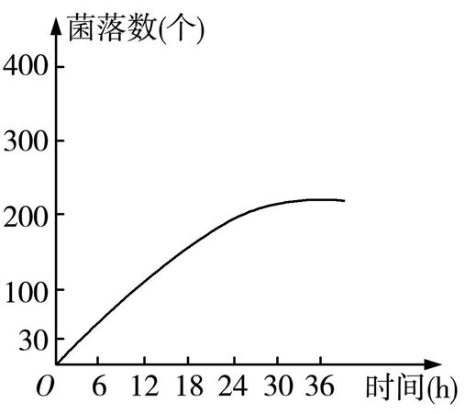

(4)*S*/*s*的值最大(*s*/*S*的值最小)

【解析】　 (1)选择培养(扩大培养)可以用来提高目的菌的比例和密度。(2)从不同环境中采集等量的土壤,目的是尽可能扩大菌种的来源,以得到能高效降解一次性口罩的细菌。将口罩埋入各组土壤中之前要进行灭菌。口罩腐烂程度越大,说明该土壤中的细菌降解口罩的效果越好。(3)当样品的稀释度足够高时,培养基表面生长的一个菌落,来源于样品稀释液中的一个活菌,所以稀释涂布平板法可以用来分离纯化细菌。画图时,以时间为横轴,菌落数为纵轴,随着时间的推移,菌落数逐渐增多,一段时间后菌落数达到最大并保持稳定,最大菌落数应在30~300之间。(4)菌落周围透明圈的面积(*S*)与菌落面积(*s*)的比值越大,说明菌种降解一次性口罩的能力越强。

3.(除标明外,每空2分)(1)将收集的酵母菌菌株接种到以木糖为唯一碳源的培养基上,在无氧条件下培养一段时间,检测培养基中是否有酒精产生(3分)　(2)某一稀释度下平板上生长的平均菌落数(3分)　(3)小　标准样品　(4)不溶于水、多孔　利用木糖进行酒精发酵是连续的反应,需要一系列酶(3分)

【解析】　(1)据题意,可将收集的酵母菌菌株接种到以木糖为唯一碳源的培养基上,在无氧条件下培养一段时间,检测培养基中是否有酒精产生,即可探究出该酵母菌菌株能否利用木糖进行酒精发酵。(2)用稀释涂布平板法计算时,每克样品中的菌株数=(*C÷V*)×M,其中C代表某一稀释度下平板上生长的平均菌落数。(3)SDS—聚丙烯酰胺凝胶电泳的电泳迁移率完全取决于分子的大小,在相同条件下,相对分子质量越小的肽链电泳速度越快,让其区带与标准样品的区带进行对比即可知其相对分子质量。(4)固定酵母细胞一般采用包埋法,即将微生物细胞均匀地包埋在不溶于水的多孔性载体中。利用木糖进行酒精发酵是连续的反应,需要一系列酶,故一般不选用固定化酵母细胞的酶生产酒精。

4.(除标明外,每空2分)(1)过滤空气　缺少排气口　(2)甲瓶中产生二氧化碳;乙瓶中产生醋酸　(3)包埋(1分)　小火间断加热　焦糊　CaCl2　(4)严格无菌

【解析】　(1)脱脂棉的作用是过滤进入乙瓶的空气。甲瓶中发生酒精发酵,会不断产生CO2,瓶内气体压强不断增大,为防止爆炸,应设排气口。(2)甲瓶中进行酒精发酵,产生的二氧化碳可使溶液pH下降,乙瓶中进行醋酸发酵,产生的醋酸也会使溶液的pH下降。(3)通常采用包埋法固定细胞。溶解海藻酸钠最好采用小火间断加热的方法,如果加热太快,海藻酸钠会发生焦糊。将海藻酸钠和酵母细胞混合后,滴到CaCl2溶液中形成凝胶珠。(4)工业生产上为能反复使用固定化酵母细胞,应在严格无菌的条件下进行细胞的固定化。

5.(除标明外,每空2分)(1)原料颗粒的大小和含水量会影响萃取效率　不同成分在三种有机溶剂中的溶解度差异较大　(2)酪氨酸的减少量或多巴红的增加量　温度、pH、O2　虎耳草提取液能抑制酪氨酸酶的活性,进而抑制黑色素的产生(3分)　(3)大肠杆菌　正丁醇萃取物

【解析】　(1)由于原料颗粒的大小和含水量会影响萃取效率,利用萃取法对虎耳草中的活性成分进行提取时,在萃取之前需要对虎耳草进行粉碎和干燥处理。因不同成分在石油醚、乙酸乙酯、正丁醇这三种有机溶剂中的溶解度差异较大,萃取时分别用这三种有机溶剂作为萃取剂,就可以实现对虎耳草中有效成分的初步分离。(2)可以用单位时间内、单位体积中产物的增加量或底物的减少量来表示酶促反应速率。结合题图可知,在测定酪氨酸酶的活性时,可以用单位时间内、单位体积中酪氨酸的减少量或多巴红的增加量来表示酶促反应速率。酶的活性受温度、pH等的影响,而且酪氨酸转变为多巴红需要O2参与,因此,测定过程中需要注意控制温度、pH和O2等条件。虎耳草提取液能够抑制酪氨酸酶的活性,进而抑制黑色素的产生,因此,将虎耳草提取液加到护肤品中,可能会有一定的美白效果。(3)根据三种溶剂萃取物对不同细菌的抑菌圈直径可知,大肠杆菌的抑菌圈直径最大,说明虎耳草提取液对大肠杆菌抑菌效果最好。据表可知,三种不同的萃取物中,正丁醇萃取物对金黄色葡萄球菌、大肠杆菌、铜绿假单胞菌的抑菌圈直径均最大,说明抑菌效果最佳的是正丁醇萃取物。

6.(除标明外,每空2分)(1)去除原料中的水分、使原料与有机溶剂充分接触　性质和使用量(1分)　分解(1分)　植物细胞壁的主要成分是纤维素和果胶,使用纤维素酶、果胶酶可破坏细胞结构,使细胞液中的花色苷充分释放出来　(2)8.8×107　(3)中性或微碱(1分)　使培养基不透明,从而使醋酸菌菌落周围出现透明圈(1分)　碳源(1分)　(4)实验步骤:用无菌的纱布放在初筛平板上,并轻轻按压,将其上的菌株接种到一个新的空白培养基上,放在无菌且无氧的培养箱中培养一段时间后,观察菌株的生长情况。预期结果:新的培养基上能生长的菌株为乳酸菌,不能生长的为醋酸菌。(4分)

【解析】　(1)萃取前将原料干燥、粉碎,可去除原料中的水分,并使原料与有机溶剂充分接触,提高萃取效率。萃取效率主要取决于萃取剂的性质和使用量。萃取温度过高会导致花色苷分解。植物细胞壁的主要成分是纤维素和果胶,萃取时使用纤维素酶、果胶酶处理可破坏细胞结构,使细胞液中的花色苷充分释放出来,从而提高花色苷的提取率。(2)三个平板上菌落数量的平均值=(78+91+95)/3=88(个),每克皮渣中的微生物数量=(88÷0.1)×104×100÷10=8.8×107(个)。(3)皮渣堆积会积累醋酸菌,可从中筛选优良菌株。制备醋酸菌初筛平板时,需要将培养基的pH调至中性或微碱性,灭菌后在未凝固的培养基中加入无菌碳酸钙粉末、充分混匀后倒平板,加入碳酸钙的目的是使培养基不透明,从而使醋酸菌菌落周围出现透明圈,这是因为醋酸菌产生的醋酸可与碳酸钙反应,产生透明圈。醋酸菌在缺少糖源时,可以将乙醇变为乙醛,再将乙醛变为醋酸,因此在缺少糖源的液体培养基中可加入乙醇作为碳源。(4)醋酸菌是需氧型微生物,而混入其中的乳酸菌是厌氧型微生物,据此可设计实验。实验思路:用无菌的纱布放在初筛平板上,并轻轻按压,将其上的菌株接种到一个新的空白培养基上,放在无菌且无氧的培养箱中培养一段时间后,观察菌株的生长情况。预期结果:新的培养基上能生长的菌株为乳酸菌,不能生长的菌株为醋酸菌。

7.(每空2分)(1)唯一碳源　稀释涂布平板(或血细胞计数)　诱变育种、基因工程育种　(2)盐浓度为60 g/L的条件下,其他杂菌因失水过多而死亡;pH为10的条件下,其他杂菌的酶变性失活,生长繁殖受抑制　(3)氧气的浓度　(4)蛋白酶、淀粉酶、脂肪酶等

【解析】　(1)为提高菌株H对蔗糖的耐受能力和利用效率,可在液体培养基中将蔗糖作为唯一碳源,并不断提高其浓度,经多次传代培养以获得目标菌株。培养过程中定期取样并用稀释涂布平板法或血细胞计数法进行菌落计数,评估菌株增殖状况。此外,选育优良菌株的方法还有诱变育种和基因工程育种等。(2)该系统不需要灭菌的原因是在题中盐浓度溶液中及pH条件下,杂菌无法生长繁殖。(3)在适宜的营养物浓度、温度、pH条件下发酵,结果发现发酵液中菌株H细胞增殖和PHA产量均未达到预期,并产生了少量乙醇等物质,说明该条件下发酵液中微生物进行了无氧呼吸,该发酵条件中氧气浓度可能是高密度培养的限制因素。(4)餐厨垃圾主要含蛋白质、淀粉、油脂等,菌株H能通过分解餐厨垃圾来生产PHA,说明其能分泌蛋白酶、淀粉酶、脂肪酶等。

